О ВОЗМОЖНОСТИ ОБНАРУЖЕНИЯ И ИНДЕНТИФИКАЦИИ НАНОФАЗ В РАССТЕКЛОВЫВАЮЩИХСЯ ФЕРРОМАГНИТНЫХ АМОРФНЫХ СПЛАВАХ

Носкова Н.И., Лаврентьев А.Г., Потапов А.П.

Екатеринбург, Россия

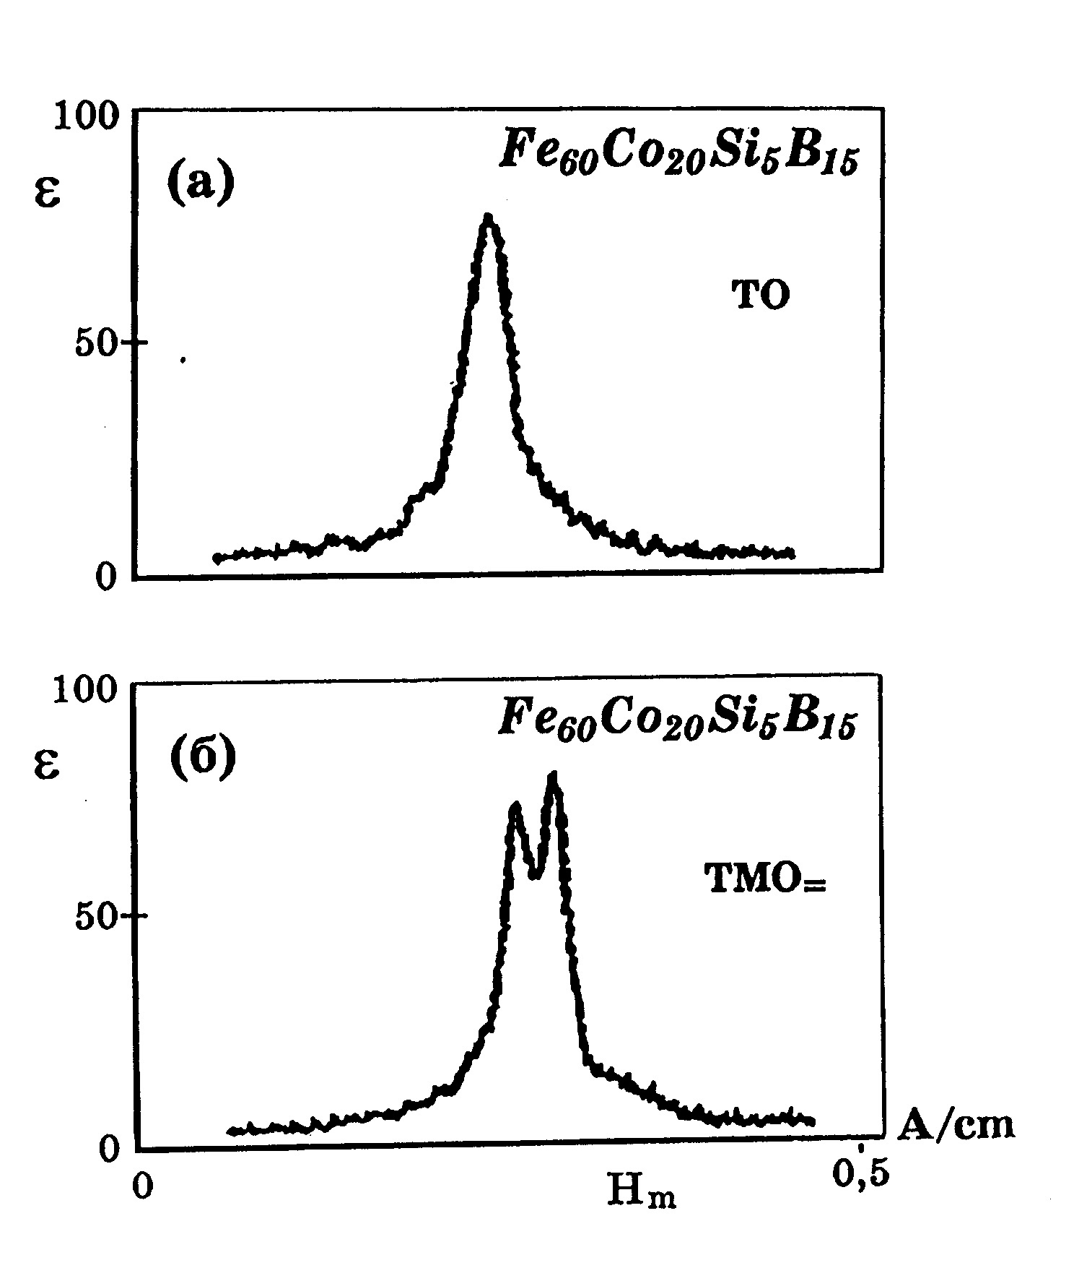
Целенаправленно формируя условия изготовления и режим технологических обработок можно влиять на структурное состояние и магнитную структуру расстекловывающихся аморфных сплавов [1]. Для исследования были выбраны сплавы Fe₆₀Co₂₀Si₅B₁₅, Co_{81,5}Mo_{9,5}Zr₉, имеющие уникальные магнитомягкие свойства и высокую температурную и временную стабильность. Структуру аморфных сплавов исследовали методом просвечивающей электронной микроскопии на микроскопе JEM-200KX. Для этого из лент сплавов методом электролитической полировки приготавливались фольги для просмотра в электронном микроскопе. Для выявления изменения тонкой структуры при расстекловывании аморфных сплавов был использован эффект Баркгаузена. В качестве параметра эффекта Баркгаузена была выбрана эдс потока скачков Баркгаузена (СБ) ε, измеряемая накладным датчиком [2].
Аморфные ленты сплавов Fe₆₀Co₂₀Si₅B₁₅ и Co_{81,5}Mo_{9,5}Zr₉ получали методом закалки расплава. Образцы для исследования имели форму полос. На рисунке 1 представлены осциллограммы огибающих амплитуд потока СБ для образцов сплава Fe₆₀Co₂₀Si₅B₁₅ после отжига (ТО) при 300 ^{о}С (а) и после термомагнитной обработки (ТМО) в постоянном магнитном поле при 400 ^{о}С (б).

Рис.1. Осциллограммы огибающих амплитуд потока СБ

Одновременно были сделаны электронно-микроскопические снимки структуры (рис.2) аморфно-нанокристаллического сплава Fe₆₀Co₂₀Si₅B₁₅ после тех же самых обработок. Из осциллограмм (рис.1,а) видно, что распределение СБ по полю подчиняется гауссовскому закону, что обусловлено наличием в образце мелких областей перемагничивания с критическими полями старта, распределенными случайным образом. Структурные исследования (рис.2,а) показали, что сплав после отжига при 300^{о}С находится в аморфном состоянии. После ТМО в постоянном поле на осциллограмме (рис.1,б) наблюдаются несколько областей критических полей старта.
Электронно-микроскопические исследования (рис.2,б) показали, что в структуре сплава после этой обработки имеются дисперсные выделения фаз Co₂Si и Fe₃Si, направление намагниченности в которых определяется направлением магнитного поля

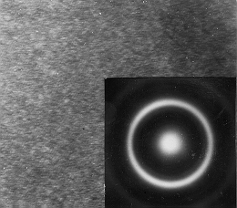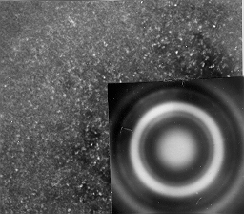

( а ) ( б )
50 нм

Рис. 2. Результаты исследований

при ТМО. Аналогичные данные были получены для сплава Co_{81,5}Mo_{9,5}Zr₉. Приведенные результаты указывают на существование возможной корреляции между структурой сплава и выбранным параметром эффекта Баркгаузена. А именно, впервые было показано, что распределение СБ по полю, по гауссовскому закону соответствует аморфной структуре, возникновение дисперсных выделений в сплаве приводит к появлению на осциллограмме нескольких областей критических полей старта, соответствующих выделениям в аморфной матрице. На основании обнаруженной корреляции между структурой сплава и выбранным информативным параметром эффекта Баркгаузена, предложен метод контроля структурного состояния аморфно-нанокристаллического сплава.
По результатам исследования получен патент « Магнитная структуроскопия».
Предлагаемый метод контроля позволяет следить за процессами структурообразования при переходе магнитомягких сплавов из аморфного состояния в нанокристаллическое, что обеспечивает создание оптимальной структуры с наилучшими магнитными свойствами. Сплавы, аттестованные подобным способом, могут более успешно работать в магнитометрической аппаратуре [3,4]. Например, в приборе, предназначенном для поиска месторождений остродефицитных полезных ископаемых, «Скважинный феррозондовый магнитометр-инклинометр», разработки Института геофизики УрО РАН с частичным участием Института физики металлов УрО РАН.

Работа выполнена по госконтракту № 02.513.11.3053, иинтеграционному проекту с СО РАН № 30 и по проекту РФФИ №04-02-17674.

Литература

1. Н.И. Носкова, В.В Шулика, А.Г. Лаврентьев, А.П. Потапов, Г.С. Корзунин. Особенности структуры и параметров эффекта Баркгаузена аморфных сплавов после различных термических обработок. // Дефекто-скопия, 2004, №9, с.63-68.
2. Г.С.Корзунин, А.Г.Лаврентьев. Контроль параметров кристаллографической текстуры электро-технической стали по потоку скачков Баркгаузена. // Дефектоскопия, 1999, №6, с.24-28.
- Ю.Г. Астраханцев, Г.С. Корзунин, А.Г. Лаврентьев, А.П. Потапов, Т.А. Шерендо, В.В. Шулика
Контроль качества сердечников из нанокристаллических сплавов, предназначенных для первичных преобра-
зователей скважинного магнитометра-инклинометра. // Дефектоскопия, 2004, №4, с. 60-66.
4. Ю.Г Астраханцев, А.Г. Лаврентьев, В.Е. Щербинин, Г.С. Корзунин, В.Л. Нехорошков, А.П. Потапов,
Т.А. Шерендо Перспективы применения современных магнитомягких материалов в магнито- метрической геофизической аппаратуре. // ДАН, 2006, т. 406, № 1, с. 89-94.

